# 传统测试

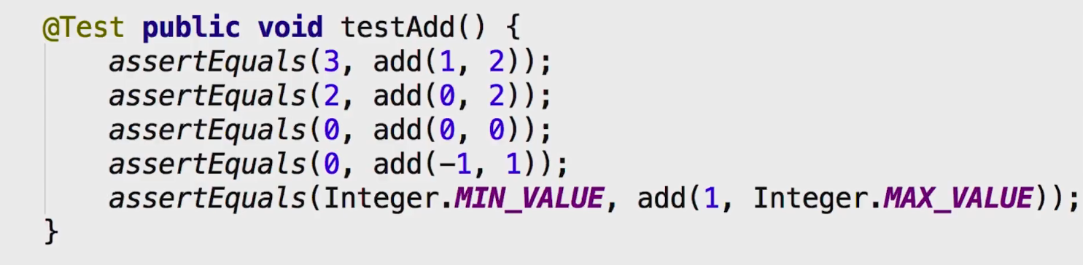

缺点：

* 测试数据和测试逻辑混在一起
* 错误信息不明确
* 一旦一个数据出错测试全部结束

# 表格驱动测试

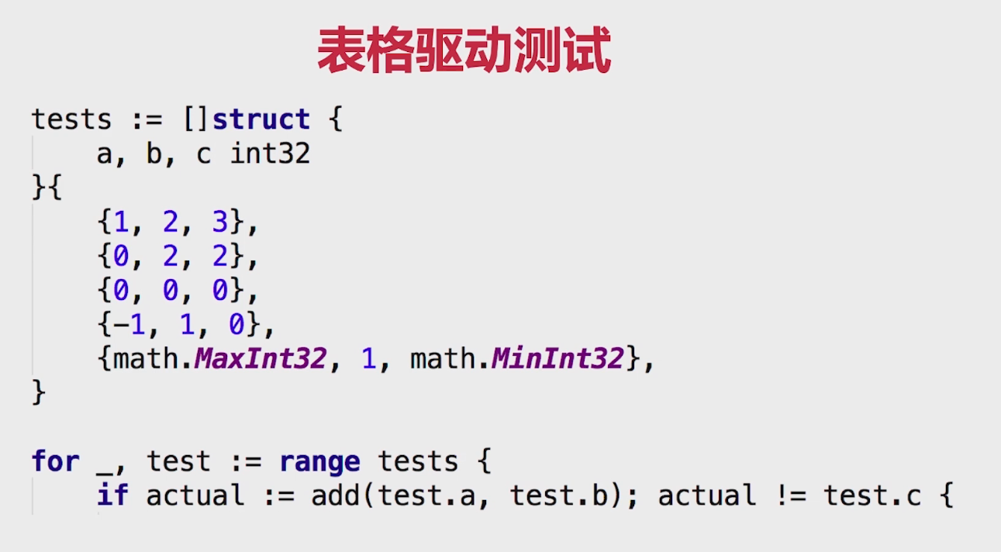

* 分离的测试数据和测试逻辑
* 明确的出错信息
* 可以部分失败
* go语言的语法更容易实践表格驱动测试

# Demo

测试文件

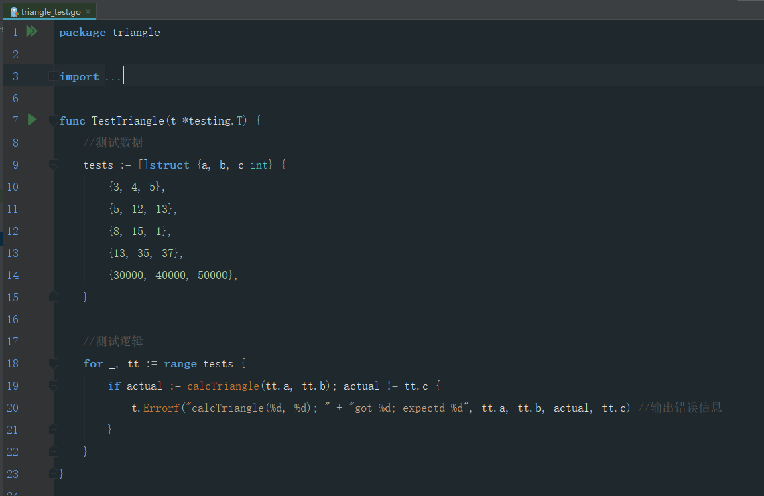

被测试的方法

